統 整 主 題 週

芒草祭：秋之旅
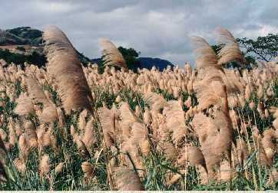
學習活動手冊

設計者：魏金財

姓名：
班級：
學號：
日期：
一、走完這一趟野外之旅，請你繪出全程的路線圖，並標示出你注意到的重要路標或植物，以及特殊的景點。

茶觀光園
學校
二、在路途上，老師介紹了好多種野外常見的植物，請你至少寫下五種令你印象深刻的植物。
- 名稱：
特徵概述： | 簡圖、標本或照片

- 名稱：
特徵概述： | 簡圖、標本或照片

- 名稱：
特徵概述： | 簡圖、標本或照片

- 名稱：
特徵概述： | 簡圖、標本或照片

- 名稱：
特徵概述： | 簡圖、標本或照片

- 名稱：
特徵概述： | 簡圖、標本或照片

三、站在山頂上俯視山下，眺望遠端的楊梅街區，你看到什麼情景？請你用素描或彩繪的方式畫出此情此景。

四、在高崗的山路上，請你選擇一處最舒適的地方，大聲的朗誦下面的詩句。

觀芒記
梅新
一山的芒草
承載著
一山的風

上山看芒草
也聽風

風很大
芒很柔

一山的芒草
閃耀著
一山的秋陽

- 唸完一遍後，你有什麼感覺？

- 唸第二遍時，請你一面大聲朗誦，一面觀望著眼前的情景。唸完後，凝望著眼前的景物，讓詩句不斷的 迴盪在你腦海。

- 再多唸幾遍，一直感覺到你像風一樣，拂過整片山頭的芒草。
五、在整個行程中，你取用過哪些現場的素材，做出童玩、圖案或其他的東西。
- 我做的是：（以實物、手稿、照片均可）

- 做這個東西的程序是：

六、以芒草為材質，做一幅貼畫。
- 先構思畫面。
- 蒐集所要的素材。
- 拼貼到畫紙上。
- 可在芒草材質上上彩。
- 其他空白處可加畫、加彩。
- 我完成的作品：
七、把你從這次野外之旅中觀察道、體驗到、感動過的事情，或是聯想到的所思、所想、所感，以詩或散文的體裁自由的寫下來。（可配圖）

八、美麗的回憶：
從你拍照到的相片中，挑選兩張貼到下面方格處，並簡短寫下一句話。

